TAREA

ARBOL GENEALOGICO

**Centro de Ciencias Básicas**

**Computación Inteligente**

**Lenguajes Inteligentes**

**Francisco Javier Ornelas Zapata**

**Jose Luis Sandoval Perez**



INTRODUCCIÓN

Un árbol genealógico es una representación gráfica con los datos de nuestra historia familiar y en el que plasmamos, en una forma organizada y sistemática, las relaciones parentales que unen a los miembros de la familia.

Hay muy diversas formas de plasmar la historia de nuestra familia, pero una de las más frecuentes, por resultar normalmente bastante claras, es la elaboración de esquemas que, por su forma, reciben desde antiguo el nombre de 'árboles genealógicos', nombre muy literal puesto que hasta fechas no muy lejanas estos esquemas se adornaban de tal manera que simulaban verdaderos árboles.

Hay distintas maneras de representar arboles genealógicos y/o relaciones entre familiares. Una manera bastante interesante serias hacerlo mediante el lenguaje PROLog, Un programa Prolog se compone de un conjunto de hechos (afirmaciones simples) y de reglas (que sirven para afirmar la veracidad de un hecho en base a otros). El conjunto de hechos de un programa viene a ser el equivalente a contar con una base de datos, aunque en este contexto se habla de 'base de conocimientos'.

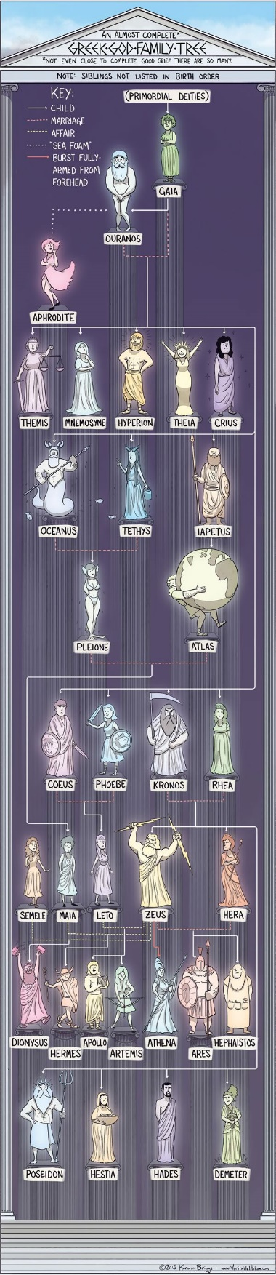DESARROLLO

Se presenta una propuesta del árbol genealógico de los dioses griegos, en donde podemos ver varias relaciones como lo son, pareja, madre, padre, hijos, primos, tíos, abuelo, bisabuelo, etc. En este caso omitiremos aquellas relaciones en donde los hijos se casan con los padres (Ouranos y Gaia) y los estableceremos como solo pareja.

**Base de conocimiento**

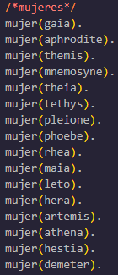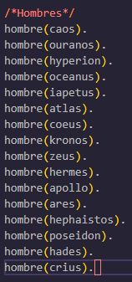

Antes de empezar definimos nuestra base de conocimientos que es definir quien es hombre y quien esto mujer, esto para al momento de establecer las relaciones de padre y madre sea más fácil establecer la regla. También se debe de definir quien forma parte de la base de conocimiento.

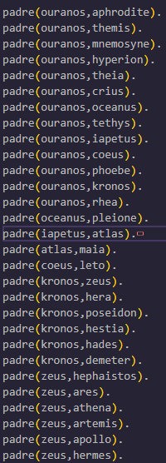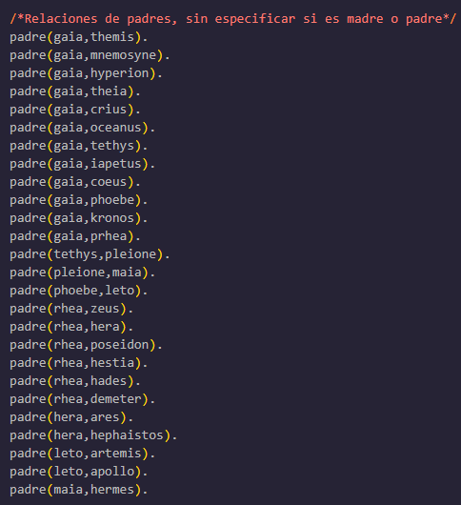**Relaciones**

Ahora se establecen las relaciones de padre y madre, las relaciones se establecen con un solo termino ‘padre’, esto facilita al momento de crear las reglas sea más fácil establecer la regla de ‘padre’ y ‘madre’. En esta relación se establece padre (X, Y), en donde ‘X’ es padre de ‘Y’.

Poniendo un ejemplo, podemos ver en nuestro árbol genealógico que Gaia es padre de Themis.

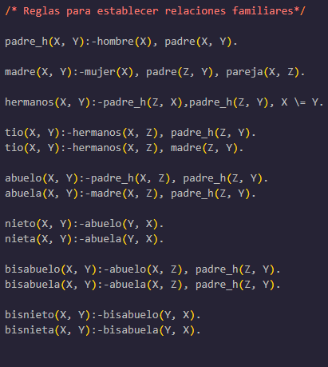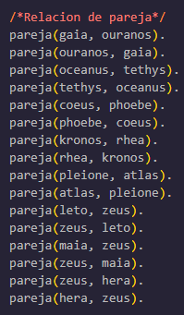

Se define la regla:

**padre_h(X,Y):- hombre(x), padre(X,Y)**

En donde X es padre(hombre) de Y si X es hombre y X es padre de Y en las relaciones de la base de conocimiento.

Funciona de una manera similar con la regla madre definida como

**madre(X, Y):-mujer(X), padre_h(Z, Y), pareja(X, Z).**

En donde X,Z tiene que ser pareja, Z tiene que ser padre de Y y X es mujer en la regla madre (X,Y).

**Reglas**

Dentro del árbol genealógico se definieron reglas, las cuales establecen la relación de padre/madre a sus hijos, dentro de estas reglas ahora sí se diferencia de una manera específica, se establecen otras reglas como relaciones de hermanos tíos, abuelo, abuela, nieto, nieta, bisabuelo, bisabuela, bisnieto y nieta en dado caso de existir.

También existe una relación de pareja, en donde se define quien es pareja de quien, de igual manera es bidireccional, para definirlo de una manera más clara.

Las reglas que siguen funcionan de la misma manera y se interpretan de la misma manera. Aquí presentamos pruebas del funcionamiento de estas reglas.

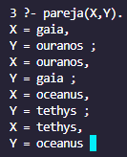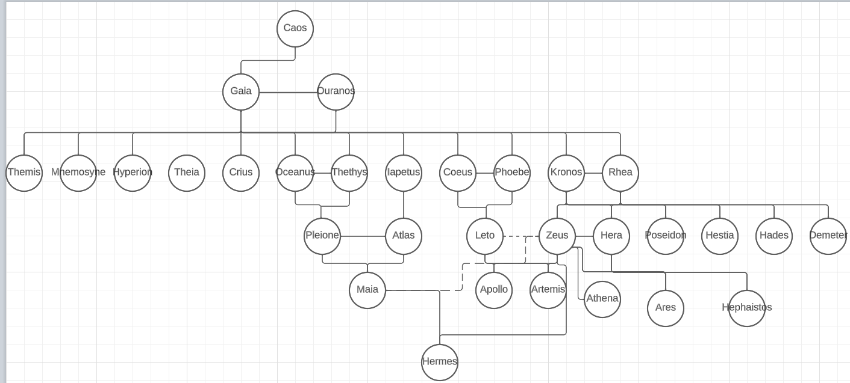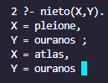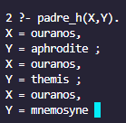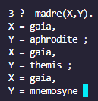

Se presenta una representación más clara del árbol genealógico, en donde se puede confirma el correcto establecimiento de las reglas.

CONCLUSIÓN

Utilizar Prolog para crear un árbol genealógico es una elección sólida y eficiente. Prolog es un lenguaje de programación especialmente adecuado para representar relaciones lógicas y jerárquicas, como las que se encuentran en un árbol genealógico. Algunas de las ventajas clave de usar Prolog para este propósito son:

1. Representación natural: Prolog permite representar las relaciones familiares de una manera natural y lógica. Puedes definir fácilmente reglas para padres, hijos, hermanos, abuelos, etc., lo que facilita la representación de la genealogía.
2. Búsqueda y consulta sencilla: Prolog proporciona un motor de inferencia que puede utilizarse para buscar y consultar información en el árbol genealógico. Esto hace que sea fácil realizar consultas como "¿Quiénes son los descendientes de X?" o "¿Quiénes son los primos de Y?".
3. Claridad y legibilidad: El código en Prolog es legible y se asemeja mucho a cómo describirías las relaciones familiares en lenguaje natural, lo que facilita la comprensión y la colaboración en proyectos de árboles genealógicos.

En resumen, Prolog es una herramienta poderosa y adecuada para crear y gestionar árboles genealógicos. Permite una representación natural de las relaciones familiares, consultas sencillas y una extensibilidad eficiente, lo que lo convierte en una elección inteligente para proyectos relacionados con la genealogía.